新闻稿

借助堡盟传感器套件充分挖掘IO-Link设备的潜能
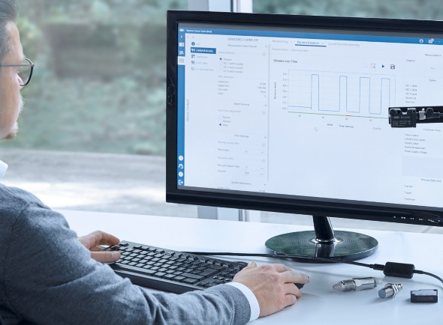
（11.23.2021）堡盟推出一款用于分析、选择和设置IO-Link设备的新型PC软件——堡盟传感器套件（BSS）。特别值得一提的是，该软件很直观地实现了传感器功能的可视化，通过它应用开发人员可以更有效地使用IO-Link设备。作为应用开发的核心工具，BSS可将所有IO-Link设备连接到各种市售IO-Link主站上。
IO-Link标准大大推动了传感器的自动化。基于IO-Link标准，用户可以使用更多传感器功能和设置以及新的控制模式，如双重信号通道和新的参数设置方式。许多功能都是全新的或者经过简化，例如状态监测、自学习、格式校准、特殊过滤功能或辅助数据等。所有这些功能都有利于提高设备效率和灵活性，但也使选择和设置IO-Link传感器变得更加复杂。为了可以毫不费力地利用这些功能并充分挖掘设备潜能，堡盟开发了BSS。
借助BSS，工程师可以对IO-Link设备进行高效的分析和测试。BSS的“即插即用”设计显著缩短开发过程，同时其直观的可视化设计便于精确设置参数。BSS简化了IO-Link设备的参数设置，有利于工程师快速完成调试工作。利用“保存和恢复”功能，BSS可轻松将预先优化的参数转移到IO-Link设备上。在对机器和IO-Link设备进行维护时，可使用BSS进行故障分析。BSS还支持快速访问诊断数据和清晰的数据可视化，有助于外部维护人员快速了解传感器和应用的情况，以缩短停机时间。
BSS基于面向未来的软件架构，利用了微软的Azure云服务组件。通过云入口，用户可以随时获得最新的BSS软件版本和功能。BSS基本版包括Apps Catalog、Device Library和Device Cockpit，均可在堡盟官网下载。堡盟以BSS基本版为基础提供更多应用程序和数字服务。因此，无论是现在还是将来，BSS都堪称充分挖掘IO-Link设备潜能的理想工具。
更多信息，请访问：https://www.baumer.com/bss
欢迎莅临2021年德国纽伦堡国际电气自动化系统及元件展览会上的堡盟展位：4A展厅，335号展位
图片：全新堡盟传感器套件为开发人员节省宝贵时间：可以更直观地分析、选择和设置IO-Link传感器。

字符数（带空格）：约760
文本和图片下载位置： www.baumer.com/press

堡盟集团
堡盟集团是国际领先的工厂自动化和过程自动化生产厂家之一。目前堡盟集团的足迹已遍布全球20个国家并拥有39家分公司。堡盟集团的产品业务主要涉及传感器、运动控制、视觉技术、过程仪表和粘胶系统，其丰富的产品线覆盖在各个行业并使客户受益于堡盟所提供的完整咨询和可靠服务的国际平台。更多信息，请登陆 www.baumer.com。

读者咨询联络方式:
堡盟电子（上海）有限公司
上海松江工业区民强路1525号（申田高科园）11幢
邮编： 201612
电话： +86 21 6768 7095
传真： +86 21 6768 7098
E-mail: sales.cn@baumer.com
网站: www.baumer.com

